
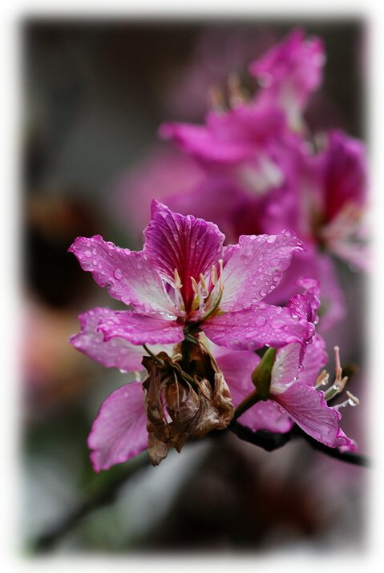 |  | 羊蹄甲
 |  | Bauhinia variegata L
 | 
 |  | 蘇木科
 |  | 羊蹄甲為落葉喬木，葉頂與葉基深裂，裂片鈍而寬，為典型羊蹄葉。  花盛開於落葉後，從淡紅變為紫色，豔麗而香，其莢果有長柄及銳尖嘴。  羊蹄甲與洋紫荊相當類似，可就開花期、花型、葉型來辨認。
 |  | 庭園樹、行道樹

草屯鎮富功國小 製

